UB-Alimy ™

|  |
| --- |
| UB-Alimy 3.0 Guide |

**Version 3.0.0**

**2016-08-01**

**logo_2**

Copyrightⓒ 2016 UBone CO., Ltd. All right reserved.

본 문서는 (주)유비원의 Solution제작 산출물로써 (주) 유비원의 지적 자산이므로

본 문서의 형태 및 내용을 다른 용도로 임의 사용 또는 변경할 수 없음을 밝힙니다.

Revision History

|  |  |  |  |  |  |
| --- | --- | --- | --- | --- | --- |
| ***Revision*** | ***Revised Date*** | ***Author*** | ***Authorized***  ***By*** | ***Comments*** | ***Reference*** |
| 1.0 |  | 강영운 |  | 초본 |  |
|  |  |  |  |  |  |
|  |  |  |  |  |  |
|  |  |  |  |  |  |
|  |  |  |  |  |  |

Table of Contents

[Revision History 2](#_Toc449599776)

[Table of Contents 3](#_Toc449599777)

[1. UB-Alimy개요 1](#_Toc449599778)

[1.1. UB-Alimy란? 1](#_Toc449599779)

[2. UB-Alimy 흐름 2](#_Toc449599780)

[3. UB-Alimy 테이블 3](#_Toc449599781)

[4. UB-Alimy 관련 파일 4](#_Toc449599782)

[4.1. 폴더구조 4](#_Toc449599783)

[4.2. 서버모듈 관련 파일 리스트 5](#_Toc449599784)

[4.3. 관련 라이브러리 5](#_Toc449599785)

[4.4. 배포 관련 파일리스트 5](#_Toc449599786)

[5. UB-Alimy 설정 6](#_Toc449599787)

[6. 로그인 구성 7](#_Toc449599788)

[7. Update 배포 8](#_Toc449599789)

[7.1. 배포 절차 8](#_Toc449599790)

# UB-Alimy개요

## UB-Alimy란?

* UB-Alimy는 ub-framework-1.5.0 이상 버전을 기준으로 구성되었으며, 크게 서버 모듈과 클라이언트 모듈로 구성된다.
* UB-Alimy는 CS Application의 유형이며, 서버는 Java 환경에 Spring 환경을 기준으로 기본 구성이 되며, 클라이언트는 Window 환경을 지원하는 알림 메신저 역할을 수행한다.

# UB-Alimy 흐름

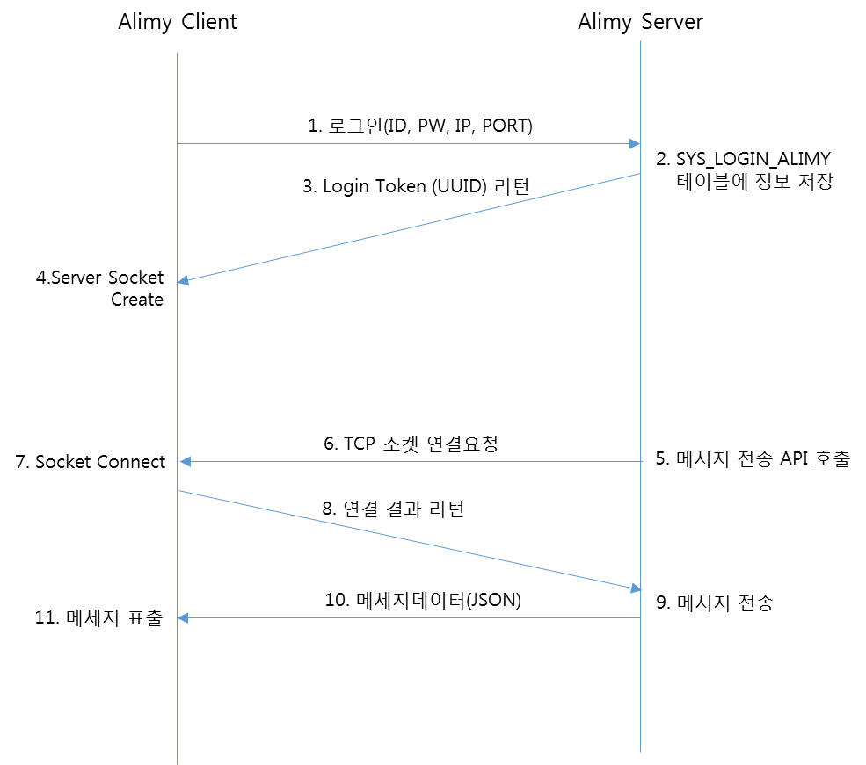

메시지 전송은 Thread를 이용한 TCP Socket을 사용하여 구성되어 있으며, 동시에 많은 데이터를 전송할 경우 특정 노드의 전송문제로 인한 대기 시간이 다른 노드에 영항을 주지 않는 구조로 되어 있다.

# UB-Alimy 테이블

|  |  |
| --- | --- |
| **테이블 명** | **설명** |
| SYS\_LOGIN\_ALIMY | 알리미 로그인 정보를 관리하는 테이블 |

|  |  |  |  |  |
| --- | --- | --- | --- | --- |
| SYS\_LOGIN\_ALIMY | | | | |
| Column Name | **Data Type** | **NULLABLE** | **Default** | **Comments** |
| LOGIN\_ID | VARCHAR2(50 BYTE) | N |  | 로그인ID |
| CLIENT\_IP | VARCHAR2(30 BYTE) | Y |  | 클라이언트IP |
| CLIENT\_PORT | VARCHAR2(5 BYTE) | Y |  | 클라이언트포트 |
| SESSION\_ID | VARCHAR2(100 BYTE) | Y |  | 세션ID |
| LOGIN\_TOKEN | VARCHAR2(100 BYTE) | Y |  | 로그인토큰ID |
| LOGIN\_DT | TIMESTAMP(6) | Y | CURRENT\_TIMESTAMP | 최종로그인일시 |

# UB-Alimy 관련 파일

BaseWeb3.0을 기준으로 관련 내용이 포함되어 있으며, 관련 자료는 SVN을 통해서 다운로드 할 수 있다.

## 폴더구조

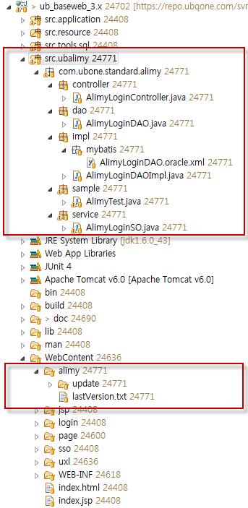

UB-Alimy Update Resource 관리 폴더

Java Source & Resource

## 서버모듈 관련 파일 리스트

|  |  |  |
| --- | --- | --- |
| **파일명** | **설명** | **비고** |
| AlimyLoginController.java | 알리미 로그인 관련 컨트롤러 |  |
| AlimyLoginDAO.java | 알리미 로그인 DAO 인터페이스 |  |
| AlimyLoginDAO.oracle.xml | 알리미 로그인 쿼리 XML 파일 |  |
| AlimyLoginDAOImpl.java | 알리미 로그인 DAO 구현 클래스 |  |
| AlimyTest.java | 알리미 메시지 전송 테스트 클래스 |  |
| AlimyLoginSO.java | 알리미 로그인 Service Object 클래스 |  |

## 관련 라이브러리

|  |  |  |
| --- | --- | --- |
| **파일명** | **설명** | **비고** |
| ub-alimy-3.0.0.jar | 알리미 라이브러리 | 알리미 전송모듈 및 규약 |
| jackson-annotations-2.6.1.jar | JSON String 생성 라이브러리 | 데이터 전송시에 사용 |
| jackson-core-2.6.1.jar | JSON String 생성 라이브러리 |
| jackson-databind-2.6.1.jar | JSON String 생성 라이브러리 |

## 배포 관련 파일리스트

|  |  |  |
| --- | --- | --- |
| **파일명** | **설명** | **비고** |
| lastVersion.txt | 알리미 업데이트 버전파일 |  |

# UB-Alimy 설정

|  |  |  |
| --- | --- | --- |
| **파일명** | **설명** | **비고** |
| applicationContext-web.xml | Spring web 관련 Bean 설정 파일 |  |

설정 파일에 아래의 알리미 로그인 컨트롤러를 추가한다.

<!-- UB-Alimy Login Controller 설정 -->

<bean class="com.ubone.standard.alimy.controller.AlimyLoginController" />

컨트롤러 설정외는 다른 설정이 없으며, 필요시에는 기존 ub-framework의 설정을 따른다.

# 로그인 구성

로그인은 기존 LoginController에서 구현된 정책을 따르며, 로그인 로직을 정상 로그인 하였을 경우 SYS\_LOGIN\_ALIMY 테이블에 관련 정보를 업로드 하는 것을 권장한다.

즉, 로그인이 불가능한 사용자가 알림이 로그인을 사용하는 것은 문제가 될 수 있다.

SSO를 이용하는 경우는 알리미에서 SSO 정보를 파싱할 수 없기 때문에, SSO를 이용하는 경우는 웹으로 로그인한 정보로 알리미가 자동로그인 하는 방식으로 접근해야 한다.

# Update 배포

UB-Alimy의 배포는 크게 두가지의 의미로 사용이 가능하다. 첫번째는 초기 시스템 셋팅후 프로젝트에 맞는 로고 및 이미지를 업로드 하는 경우이며, 두번째는 UB-Alimy 자체의 버그 및 기능 업그레이드로 인한 프로그램의 업데이트를 말한다.

## 배포 절차

1. 배포 대상 파일을 alimy.zip 파일로 압축을 한다. (압축폴더의 구조는 설치폴더와 동일)
2. lastVersion.txt 파일의 내용을 증가시킨다. (초기값은 3.0.0 으로 되어 있음)

* 맨 마지막 Revision값을 증가시킴 (예: 3.0.0 → 3.0.1)
* 버전의 Major Version과 Minor Version 값을 프로그램의 버전으로 사용함.

1. lastVersion.txt파일을 WebServer의 /alimy 폴더에 업로드 한다.
2. alimy.zip 파일은 /alimy/update/[버전정보] 폴더에 업로드 한다.
3. 이후 UB-Alimy 실행시 업데이트 버전을 확인후 클라이언트에서 자동업데이트가 실행된다.